**Подключение ресурса ESB к ERP.**

Необходимо запустить PatchMan.

На главной панели задач найти “Настройка” -> “Текущей системы” (Рисунок 1).

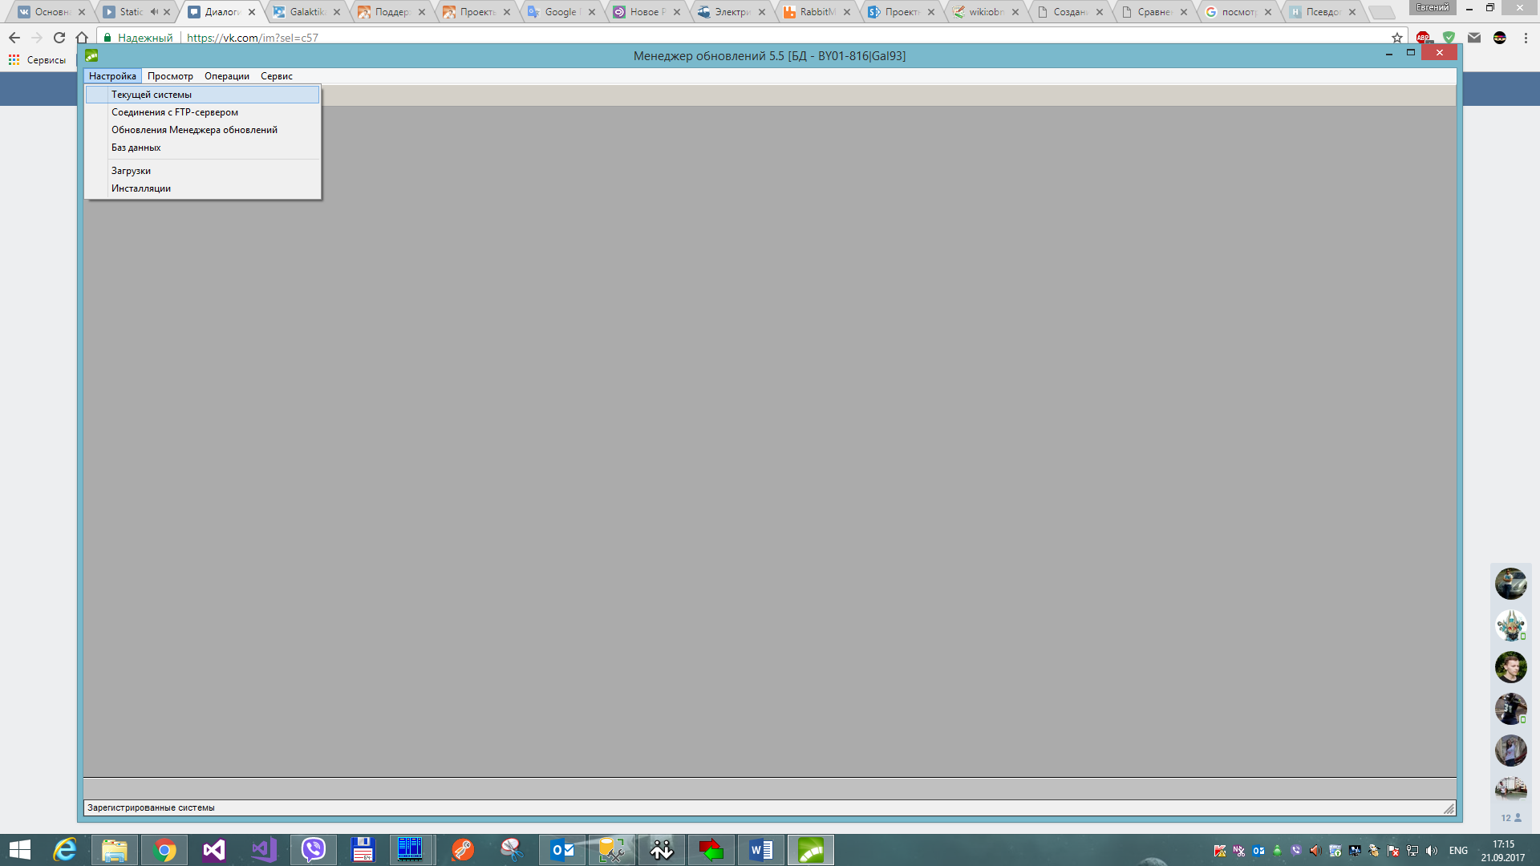  
Рисунок 1. – Выбор текущей системы.

В открывшемся окне необходимо найти Galnet и нажать правой кнопкой мыши (Рисунок 2).

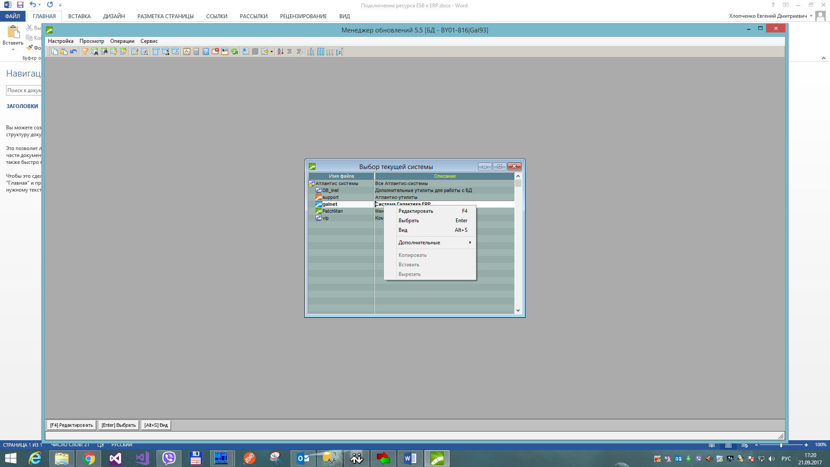

Рисунок 2. – Выбор атлантис системы.

Далее нажать “Редактировать”. В появившимся окне необходимо указать (Рисунок 3):

1. Лицензионный файл.
2. Каталог с системой.

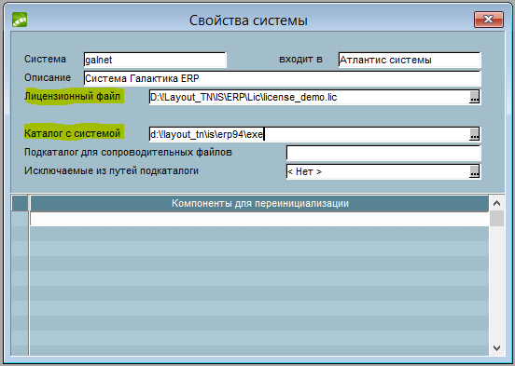  
Рисунок 3. – Настройка свойств системы.

После того, как всё указали, необходимо закрыть “Свойства системы” и 2 раза кликнуть на Galnet.

Дальше необходимо убедится, что в папке Prepare, которая находится в папке с PatchMan имеются 2 файла:

1. C_ESB_RES_9111.acd
2. C_ESB_RES_9111.txt ( не обязательный)

Если данные файлы не присутствуют, то необходимо их найти и положить в данную папку.

На главной панели задач найти “Операции” -> “Установка компонентов” -> “Выборочная”

(Рисунок 4).

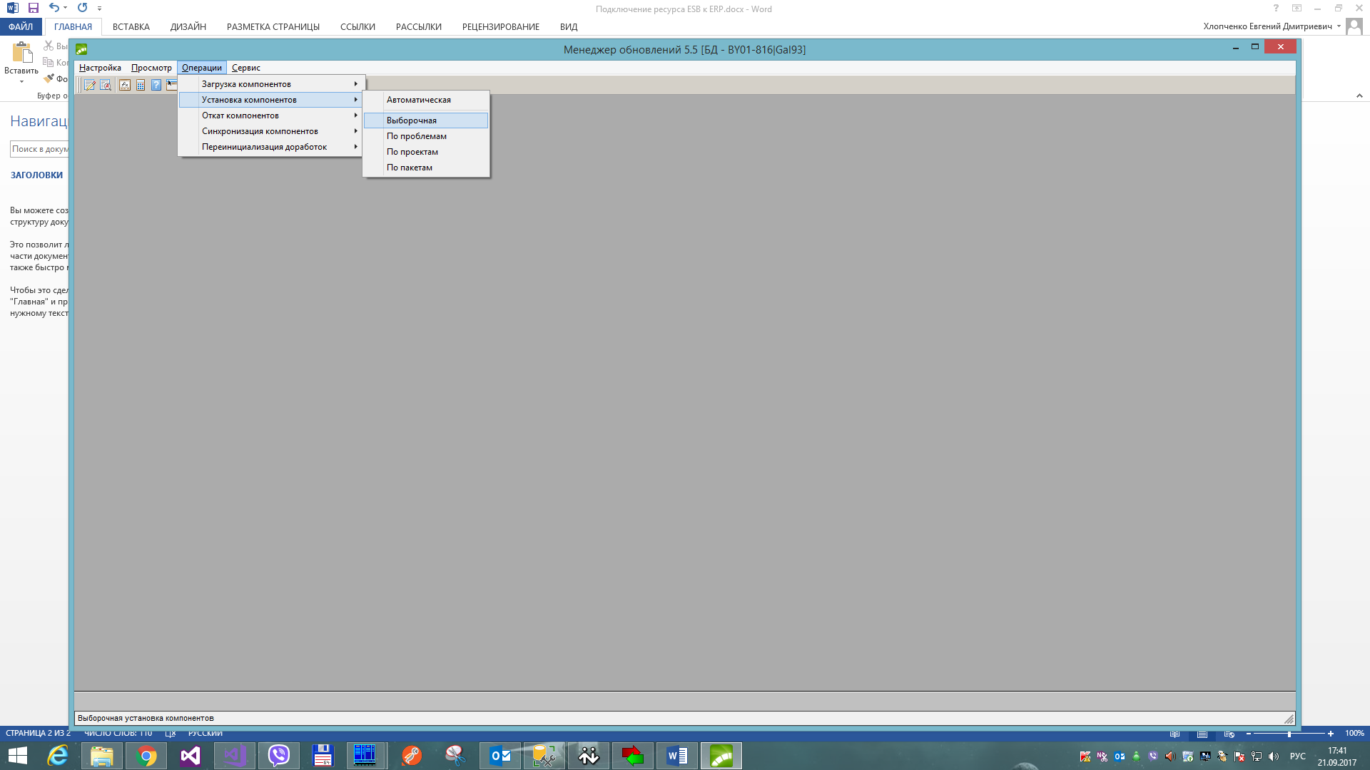  
Рисунок 4. – Выборочная установка компонентов.

В открывшемся окне необходимо найти C_ESB и кликнуть по нему правой кнопкой мыши, где необходимо будет выбрать пункт “Найти” (Рисунок 5).

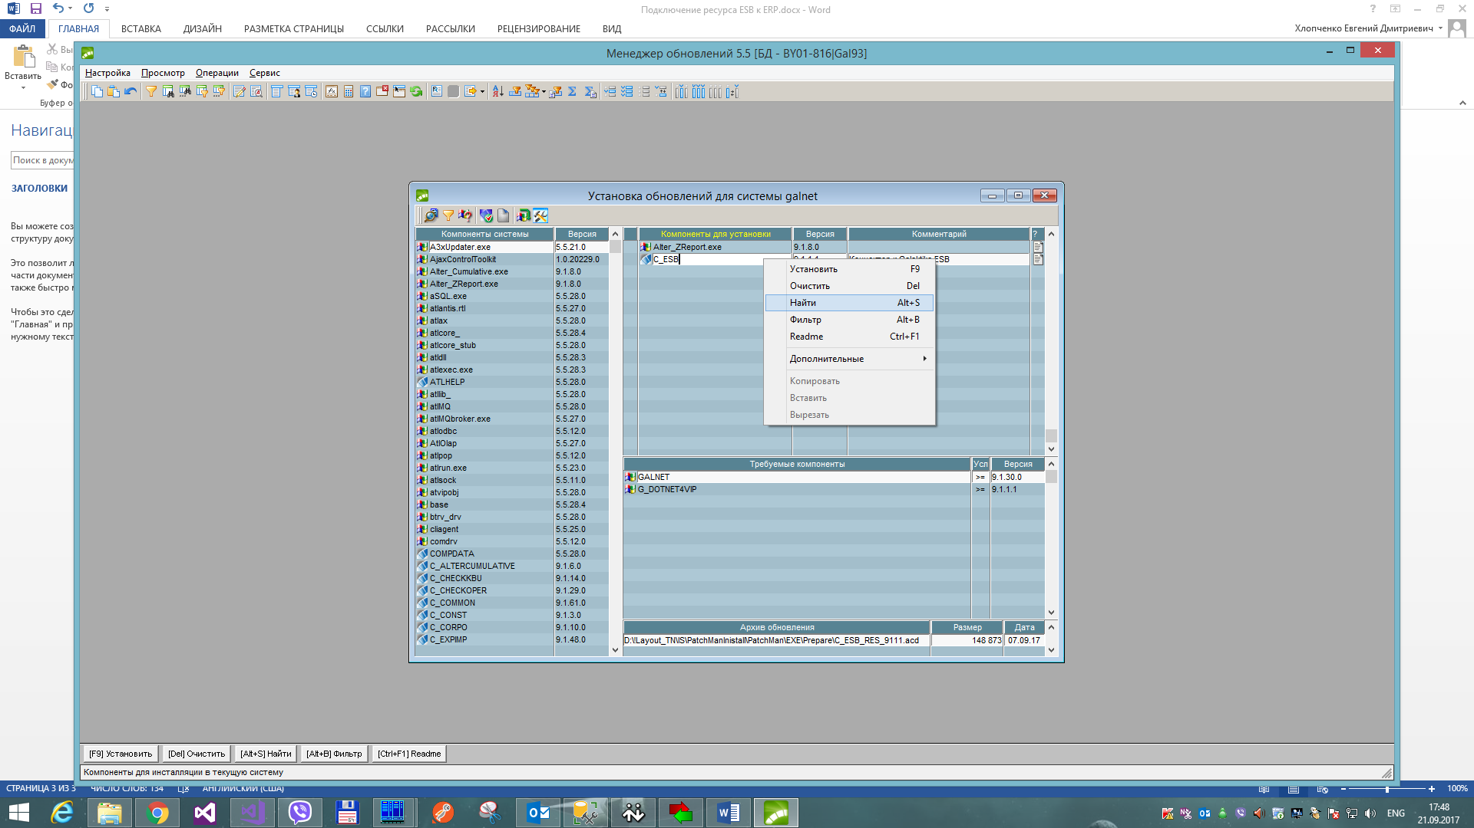  
Рисунок 5. – Найти компоненты для установки.

Если каких-то компонентов не хватает, необходимо будет их положить в ERP, главное не забудьте посмотреть версию библиотеки, которую необходимо найти.

После, если вы доставляли библиотеку в ERP, то закрыть и открыть установку обновлений системы, если нет, то нажимаем на C_ESB правой кнопкой мыши и выбираем “Установить”. Дальше нажать “Продолжить”.

Если выскакивает окно на рисунке 6.

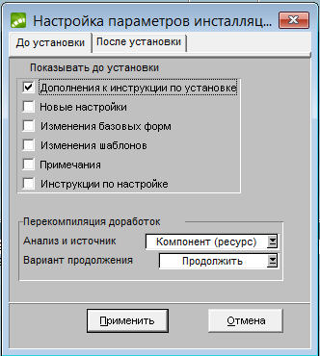  
Рисунок 6. – Настройка параметров инсталляции.

Необходимо выставить параметры в соответствие с рисунками 7 и 8.

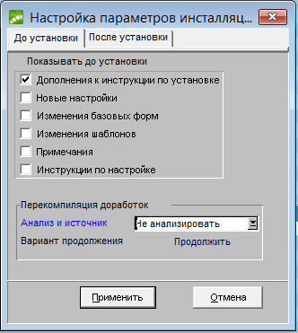  
Рисунок 7. – Настройка параметров инсталляции (До установки).

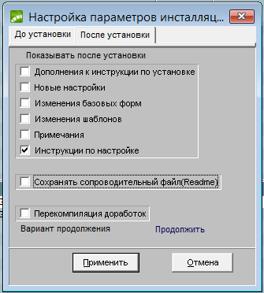  
Рисунок 8. – Настройка параметров инсталляции (После установки).

Дальше нажать продолжить. И дождаться пока установиться. Необходимо будет запустить ERP, найти на главной панели задач “Сервис” -> “Утилиты” -> “Запуск внешнего интерфейса”   
(Рисунок 9).

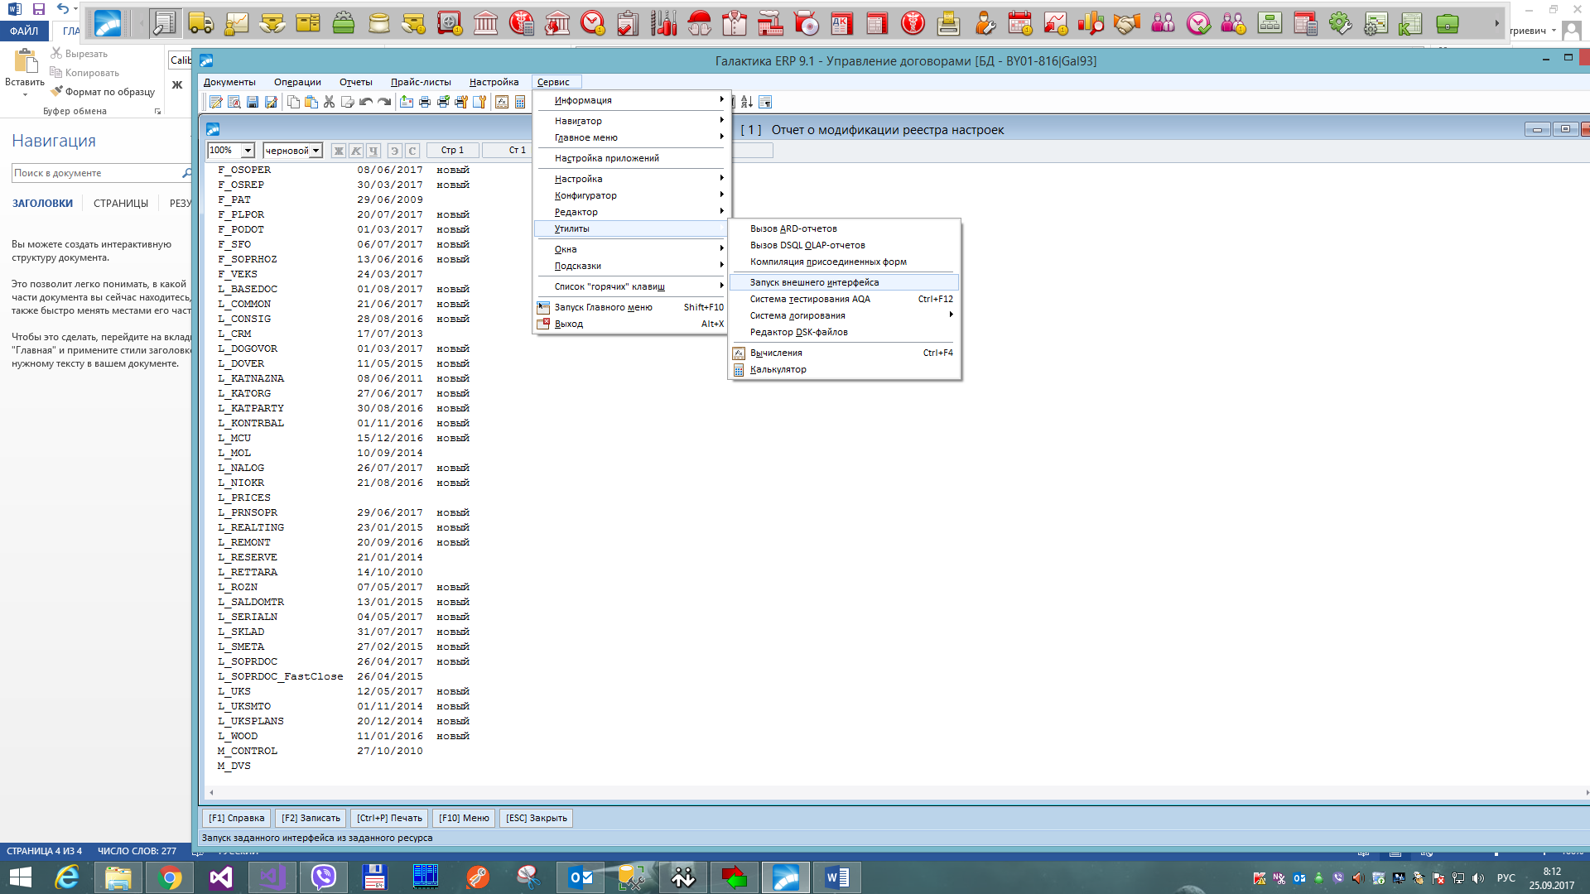  
Рисунок 9. – Запуск внешнего интерфейса.

В появившемся окне ввести C_ESB если данный пакет нашёлся, значит всё было установлено правильно (Рисунок 10).

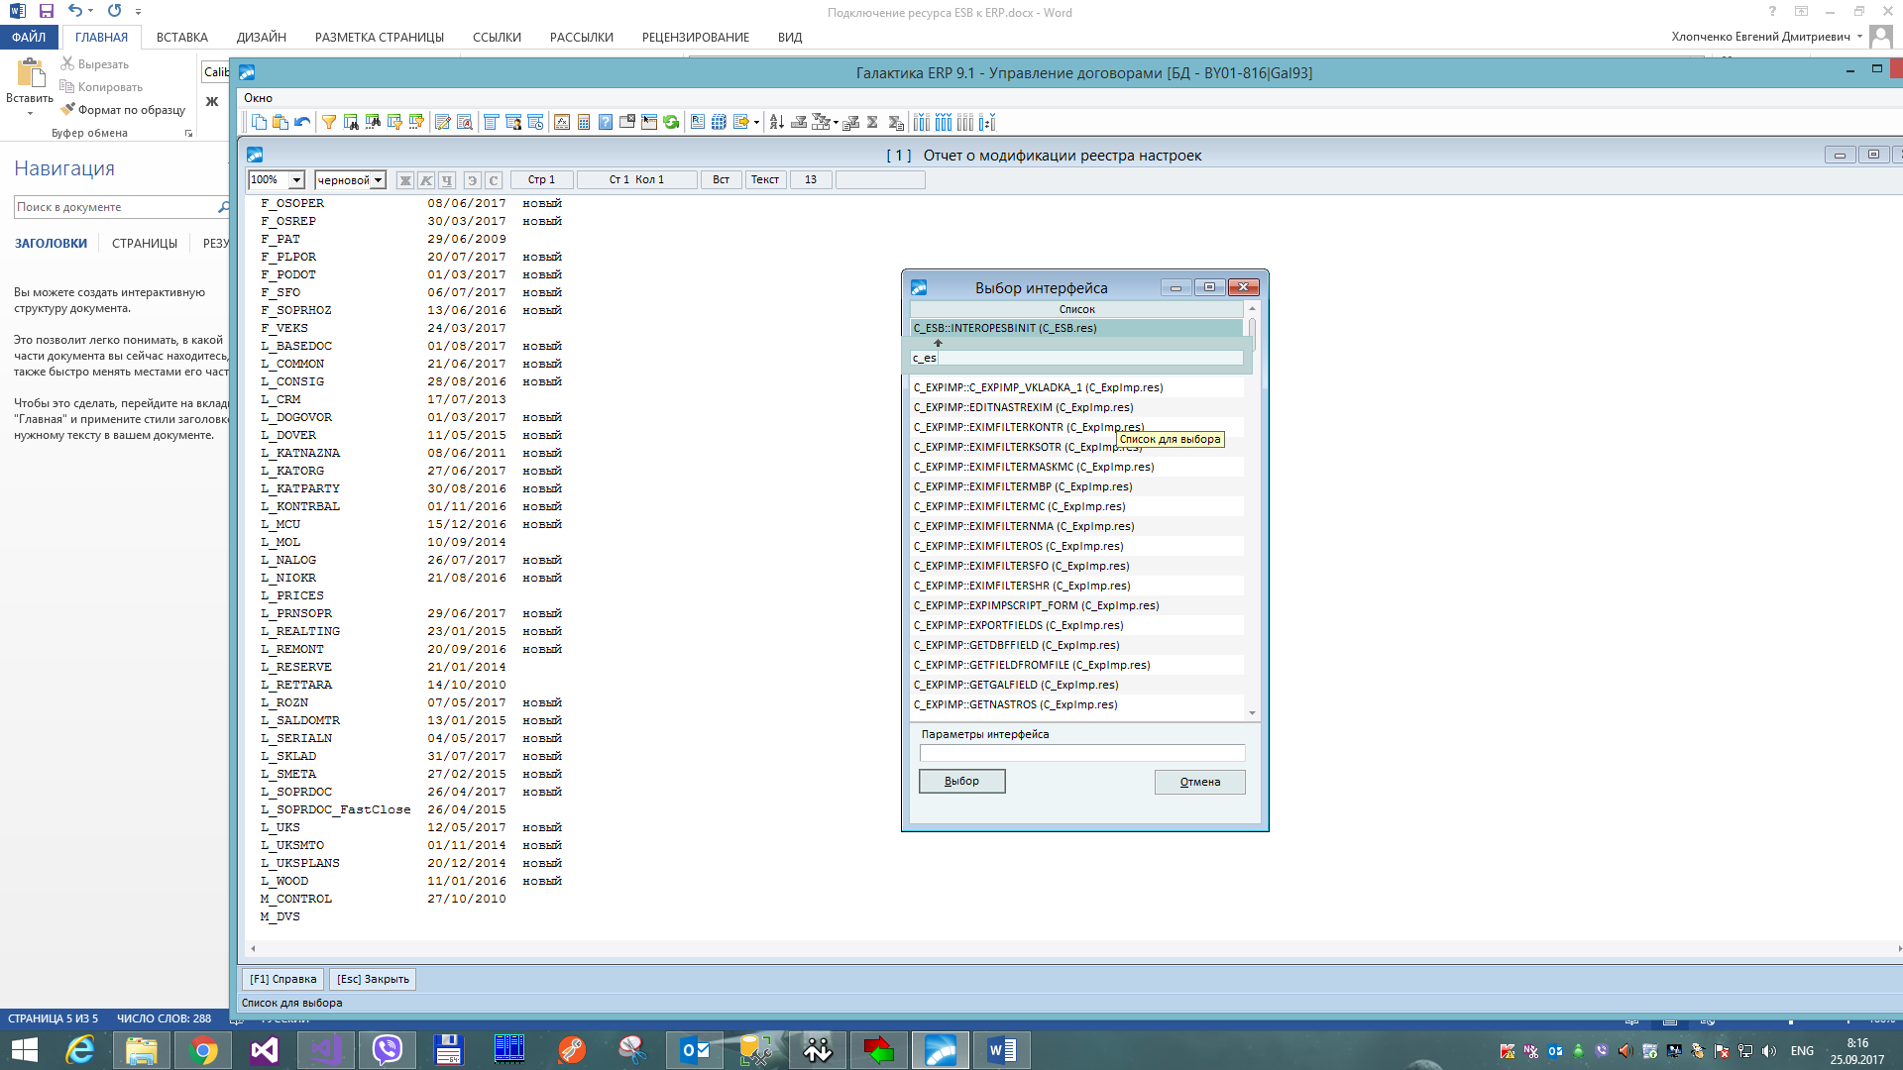  
Рисунок 10. – Выбор интерфейса.